מטלה 3 – ראיה ממוחשבת (מאפיינים)
שאלה 1
(א) מאפיין שימושי עבור אותיות האלפבית האנגלי המודפסות (Capitals) הוא מספר הקצוות של האות. קצה מוגדר כנקודה שמעבר לה לא נמשכת האות – יש לה רק נקודה שכנה אחת ששייכת לאות. למשל, לאות Z ישנן שני קצוות, ולאות P קצה אחד.
רשום טבלה ובה חלוקת אותיות האלפבית לפי מאפיין מספר הקצוות
(ב) הוספת מאפיין נוסף תעזור להקטין את הקבוצות שבחלוקה ב-(א). מאפיין נוסף אפשרי הוא מספר צמתי T באות. בצומת T נפגשים שני קוים באות ליצירת צומת T בכיוון כלשהו. למשל, באות A ישנם שני צמתי T.
בצע חלוקה נוספת של הקבוצות מ-(א) לפי מאפיין מספר צמתי T.

שאלה 2

מאפיין המעגליות R הוא היחס בין שטח הצורה A וריבוע היקפה P:

(א) לאיזו מטלת זיהוי היית מציע להשתמש במאפיין זה ?
(ב) כיצד משתנה מאפיין המעגליות כאשר התמונה עוברת הגדלה/הקטנה, הטייה או הזזה ?
(ג) בתמונה ישנן 3 צורות: מעגל בעל רדיוס a, וריבוע ומשושה בעלי צלע a. חשב את מאפיין המעגליות של 3 הצורות.האם מאפיין המעגליות מתאים להבחנה בין צורות אלו ? האם הוא מתאים להבחנה בין מצולעים ?
שאלה 3
במטלה 2 ביצעת הפרדה של עצמים בתמונה. כל עצם סומן על ידי ערך מספרי אחר.
כאן נדרש לחשב את מאפיין המעגליות של כל אחד מן העצמים שהופרדו. לצורך חישוב זה יש לחשב את השטח וההיקף של העצמים שהופרדו. חישוב השטח הוא פשוט – יש למנות את מספר הנקודות של העצם, מספר הנקודות עם הערך שבו סומן העצם. חישוב ההיקף גם הוא פשוט – זהו מספר הנקודות בעצם (עם הערך האופייני לו) שלהן יש נקודת רקע שכנה (לאחר שלב ההפרדה הרקע סומן בשחור). כלומר, אותן נקודות בעצם שלא כל שכניהן שייכים לעצם.
להלן קוד מדומה (כללי) לחישוב ההיקף. הקוד רשום כפונקציה perimeter, שהפרמטרים לה הם התמונה המסומנת לאחר ההפרדה, והערך (בהירות) של העצם המסומן עבורו נדרש לחשב את ההיקף. הפונקציה מחזירה את הערך perim, שמציין את היקף העצם. לאחר חישוב השטח וההיקף ניתן לחשב את מאפיין המעגליות של כל עצם מופרד.
צרף את הקוד לחישוב השטח, ההיקף ומאפיין המעגליות לקוד ממטלה 2 לסימון העצמים.
הפלט מן הקוד צריך להיות הערך של כל עצם (בהירות) ומאפיין המעגליות שלו.
הרץ את התכנית על קבצי התמונה cell1.bmp ו-cell2.bmp
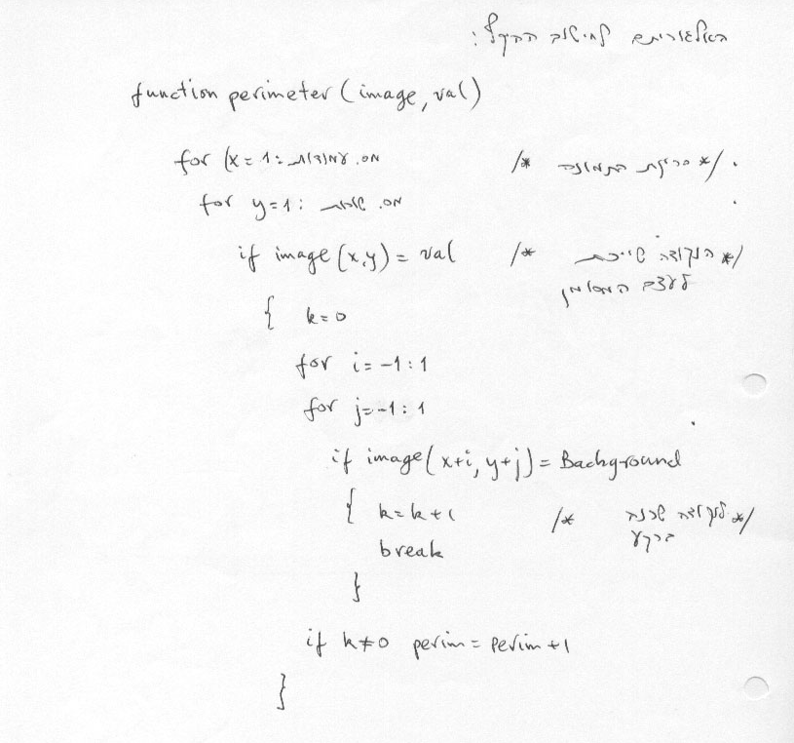
שאלה 4
דרך אפשרית ליצוג צורות בתמונה היא בעזרת הקואורדינטות של הנקודות שנמצאות על קוי הקצה של הצורה. מה יקרה ליצוג אם הצורה בתמונה עוברת הזזה, הגדלה/הקטנה או הטייה ?

שאלה 5
בהרצאה נידונה התמרת Hough עבור קווים ישרים תוך שימוש במשוואה הקרטזית של ישר .
מאחר שבמשוואה זאת עשוי השיפוע a לקבל ערכים קרובים לאינסוף (קוים קרובים לאנכיים), מעדיפים להשתמש במשוואת הישר הפולארית:

כאשר (x,y) הם קואורדינטות הנקודה הנבחנת, r הוא מרחק הישר מן הראשית, ו-θ היא הזוית של האנך לישר ביחס לציר האופקי כמו באיור:
y
x
r

משור הפרמטרים אז הוא r - θ
(א) צייר בקרוב את התמרת Hough של נקודה בודדת (x,y).
(ב) צייר בקרוב את התמרת Hough של מספר נקודות שנמצאות על אותו הישר
(ג) כיצד תראה ההתמרה אם בתמונה ישנם שני ישרים מקבילים ? שני ישרים מאונכים זה לזה ?
(ד) בl 4 ערכי מקסימום, אחד לכל צלע. כיצד ישתנה מיקום ערכי המקסימום במשור ההתמרה, אם התמונה מוטה בשיעור 45º
(ה) בהתמרת Hough , שמשתמשת במשוואת הישר הקרטזית, מתקבלות מספר נקודות מקסימום במשור ההתמרה. מחברים בקו ישר שתיים מנקודות מקסימום אלו. למה מתאים ישר זה ?
שאלה 6
(-24, 8)
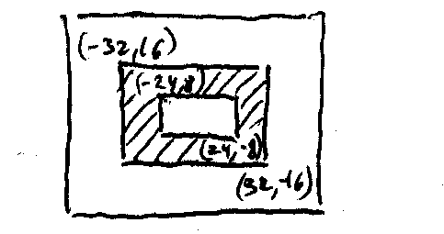
נתונות שתי צורות:
(-32,16)
(-32,16)
(24, -8)
(32,-16)
(32,-16)
(הרקע בעל ערך אפס, והמלבן הפנימי הכהה בעל ערך 1)
(א) האם אוסף המומנטים מתאים כדי ליצג את ההבדלים בין הצורות ?
(ב) מה אפשר לומר על אוסף המומנטים עבור צורות בעלות סימטריה ביחס למרכזן ?

שאלה 7
חשב עבור הצורות הבאות:
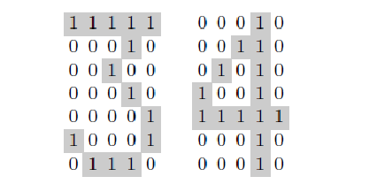
(א) את המומנטים
(ב) את מרכז הכובד
(ג) את המומנטים הממורכזים
התייחס למרכז התמונות כאל ראשית הצירים.

שאלה 8
במעבדה 3 מופיע קוד מפורט למימוש אלגוריתם Harris למציאת פינות
(א) הסבר את שורות הקוד
Matrix = [Ix2_mean, Ixy_mean;
Ixy_mean, Iy2_mean];

R1 = det(Matrix) - (k * trace(Matrix)^2);

(ב( הסבר את ההשוואה לסף:
avg_r = mean(mean(H));
threshold = abs(100 * avg_r);
[row, col] = find(H > threshold);

[seg_im, vals] = segmentation(image);

